**Выполнили:** Садовникова Дарья, Коробченко Даниил, Левин Гаррик

**Практическая работа № 8.** Пользовательские истории.

**Цель работы:**формализовать основные функции системы с помощью пользовательских историй.

**Описание:**

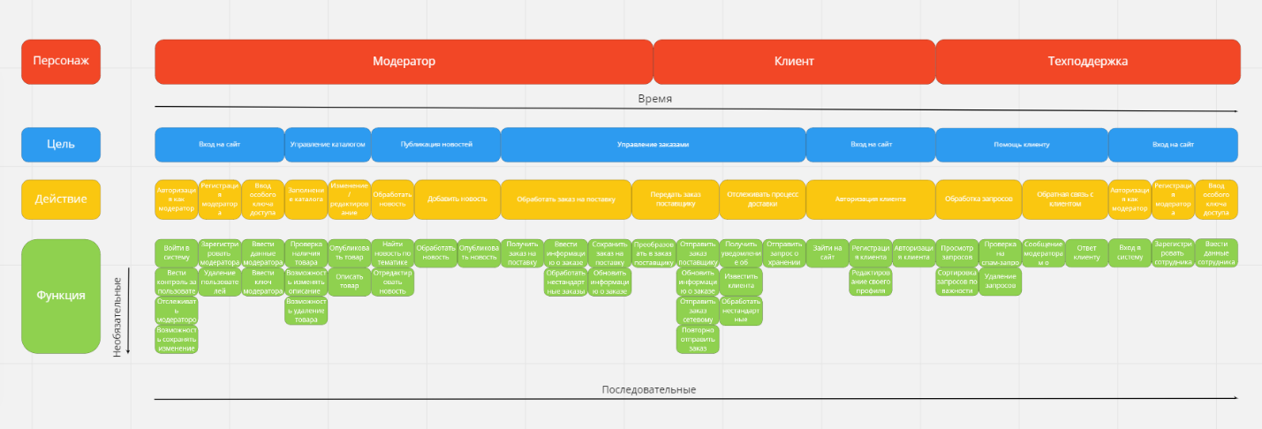

**Вывод:**

Мы формализовали основные функции системы с помощью пользовательских историй.